**ÚLOHA: Ktoré organizmy označujeme pojmom Anamnia a Amniota?**

Druhoústovce sú organizmy, pri ktorých z pôvodných úst = prvoúst vznikol análny otvor a ústa vznikajú druhotne

Patria tu 2 kmene:

* 1.Kmeň: OSTNATOKOŽCE – Echinodermata
* 2. Kmeň: CHORDÁTY – CHORDATA :
  + Podkmeň: Plášťovce
  + Podkmeň: Kopijovce
  + Podkmeň: Stavovce – Vertebrata - tr. Drsnokožce=CHONDRICHTYES

tr. Ryby = ICHTYES

tr. Obojživelníky = AMPHIBIA

tr. Plazy = REPTILIA

tr.Vtáky=AVES

tr. Cicavce= MAMMALIA

* stavovce podľa toho, či pri ich vývine nie sú alebo sú prítomné zárodočné obaly delíme na:

1. ANAMNIA = BEZBLANOVCE, sú stavovce, ktoré prevažne žijú vo vode a ich vývin je viazaný výlučne na vodné prostredie,

* okolo zárodku sa nenachádzajú zárodočné obaly (**amnión, serózu a alantois**), ich zárodky sa vyvíjajú voľne vo vode alebo vo vlhkom prostredí,
* patria tu drsnokožce, ryby, obojživelníky

1. AMNIOTA= BLANOVCE, sú stavovce, ktorých vývin už nie je viazaný na vodné prostredie,

vajíčka kladú mimo vodného prostredia, okolo zárodku sa im vyvíjajú 3 zárodočné(plodové) obaly (amnión, seróza, alantois), ktoré chránia vyvíjajúci sa plod,

* ich vznikom bol možný prechod z vodného prostredia na suchú zem, plod sa vyvíja vo vnútri tela samíc vo vodnom prostredí, plodovej vode
* patria tu plazy, vtáky a cicavce

**ÚLOHA: Porovnajte hlavné znaky a stavbu tela drsnokožcov a rýb. Analyzujte význam týchto skupín v ekosystéme a pre človeka. Uveďte konkrétne príklady najvýznamnejších zástupcov. Objasnite, aký má význam podávať malým deťom rybí tuk.**

|  |  |  |
| --- | --- | --- |
| Znaky | Drsnokožce=CHONDRICHTYES | Ryby=ICHTYES |
| Taxonómia a zástupcovia | 1. Žralokovidné – žralok modrý, biely, tigrí, kladivohlavý 2. Rajovidné – manta veľká, raja elektrická 3. Chiméry | 1. Násadcoplutvovce – latiméria divná, bahníky 2. Lúčoplutvovce- kapor obyčajný   -sladkovodné: pstruh potočný, dúhový, ostriež zelenkavý, jeseter malý, úhor elektrický |
| Podľa telesnej teploty | Poikilotermné ž.= | Poikilotermné ž.= |
| Bočná čiara | Bočná čiara - ÁNO | Bočná čiara - ÁNO |
| Kostra tela | chrupkovitá | Prevažne kostenná (iba jeseter má chrupkovitú) |
| šupiny | Plakoidné – drsné - obsahujú dentín  PPT - Organológia náuka o orgánoch a orgánových sústavách PowerPoint  Presentation - ID:721800 | Cykloidné a ktenoidné (majú tŕň)  Univerzita Karlova Pedagogická fakulta DIPLOMOVÁ PRÁCE - PDF Free Download |
| Viečko=skrela | Nemajú skrelu – majú 5-7 žiabrových štrbín | Majú skrelu=viečko, kryje žiabre |
| oplodnenie | Vnútorné – majú pteropódy – premenené brušné plutvy na kopulačný orgán | Prevažne vonkajšie = neresenie  Mlieč oplodní ikry – vzniká zárodok=plôdik |
| plávanie | Musia neustále plávať, klesli by na dno | Nemusia neustále plávať |
|  | Majú v pečeni olej na nadľahčenie tela | Majú plynový mechúr – reguláciou plynu v mechúri sa pohybujú vo vodnom stĺpci |
| Špeciálny orgán/zmysly | Lorenziniho ampule – zisťujú nimi elektrické pole iných živočíchov  Echolokácia – na základe odrazených ultrazvukových vĺn rozpoznávajú prekážku a jej vzdialenosť | Nemajú Lorenziniho ampule  Nemajú echolokáciu |

Význam – drsnokožce sú významné druhy v morskom ekosystémev rámci potravových vzťahov, (zopár druhov je sladkovodných), počet ubúda, zo strachu a aj kvôli preparátom zo žraločích chrupiek

Ryby sú významným zdrojom omega 3 a 6 mastných kyselín, ktoré sú nevyhnutné pre správny vývoj NS a mozgu, dôležité je to u detí a v prvom trimestri vývoja plodu, rybie mäso je ľahko stráviteľné, odporúčané – hlavne losos, pozor však na prostredie v ktorom žijú, do ich tiel sa môžu dostať potrav.reťazcami aj ťažké kovy (Pb, Hg, As....)

Rybárstvo´= záľuba, spojená s ochranou, lovom rýb

Rybnikárstvo= sa zaoberá odchovom rýb, ktoré sú následne vypustené do priehrad a jazier

**Rybí tuk sa dáva proti lámaniu kostí – vplýva nepriamo. Tým, že z neho sa tvorí ožiarením UV žiarením v pokožke vitamín D, ktorý má vplyv na vstrebávanie Ca do kostí (posilňuje kosti).**

**ÚLOHA: Uveďte príklady obojživelníkov, opíšte ich spôsob života, význam z hľadiska druhovej ochrany.**

* 1.suchozemské stavovce, **vyvinuli sa z rýb**
* telo-1-vrstvová tenká vlhká pokožka, môžu sa zvliekať
* dospelce žijú na súši, párenie + larvy=______________________ – viazané na vodné prostredie

|  |
| --- |
| **Taxonomické členenie:**  **1.Mloky (Caudata) -**(mlok karpatský, bodkovaný, salamandra škvrnitá, mlok hrebenatý)   * Oplodnenie vnútorné, žubrienky žijú ___________________,   **2.Žaby (Anura)** - rosnička zelená, skokan hnedý, s. zelený, ropucha bradavičnatá, r. zelená   * Oplodnenie vonkajšie, žubrienky žijú _________________________, |

* vývin **nepriamy** – 1.vajíčko-2.larva - 3.dospelec= ________________________)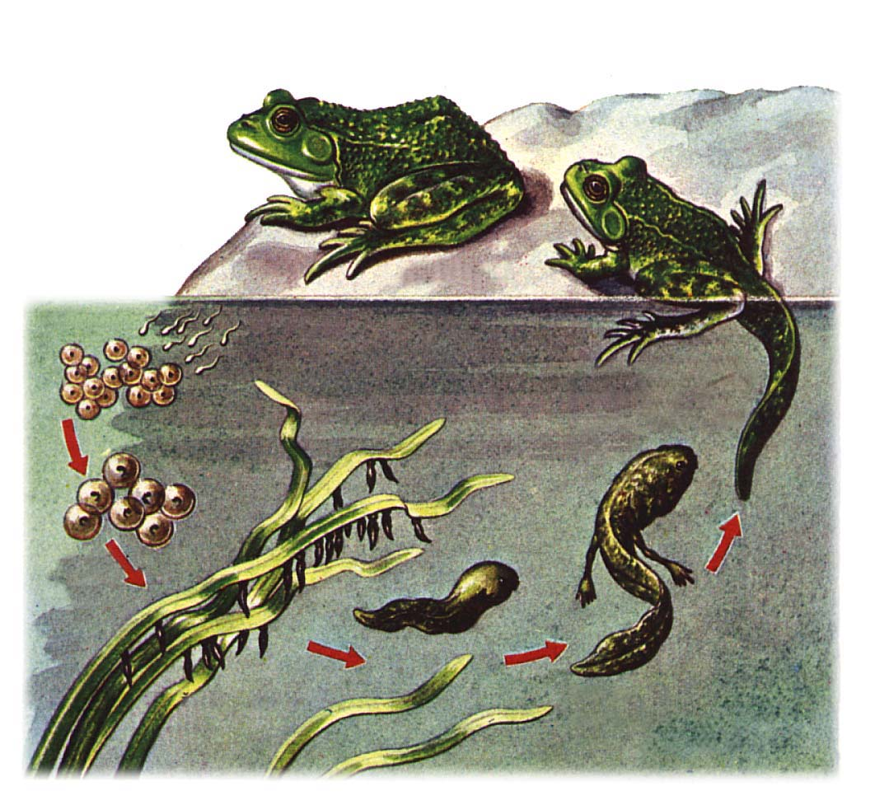

Žubrienke žiab najprv narastú **ZADNÉ** končatiny

Žubrienke mloka narastajú najprv **_______________**končatiny - mlok hrebenatý - CHRÁNENÝ

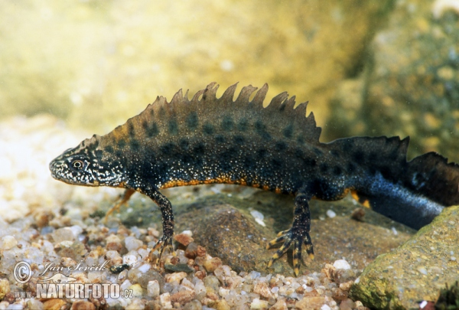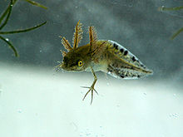

* pokožka – veľa žliaz (slizové, jedové) (žubrienky nie), hlien umôžňuje kožné dýchanie - až _______%
* majú/nemajú stálu teplotu tela = **studenokrvné= poikilotermné = ektotermné**
* žubrienky – sa živia riasami, dospelce – bezstavovcami a hmyzom – majú dlhý lepkavý vymrštiteľný jazyk

VŠETKY OBOJŽIVELNÍKY Sú ZÁKONOM CHRÁNENÉ

**TS:** jednoduchá, krátka, majú kloaku=__________________________________________________________

**DS:** dospelce – pľúca+ kožné dýchanie(difúzia plynov)+ prehltávanie vzduchu, žubrienky majú VONKAJŠIE žiabre

CS: 3 dielne srdce - ______________________________, dobre vyvinutý lymfatický systém

VS: párové mesonefros

NS: centrum riadenia je v strednom mozgu, CNS = MOZOG + MIECHA

Zmysly: dobrý zrak, veľké oči, majú mihalnice ☺, dobrý sluch – dobre vyvinuté stredné ucho,

BOČNÁ ČIARA= systém kanálikov po boku tela na vnímanie vlastností vody, vlnenie, prúdenie, zmeny tlaku, majú ho larvy obojživelníkov, ryby ale aj drsnokožce

Jacobsonov orgán= prídatný čuchový orgán v podnebí, na vyhodnocovanie informácií o okolitom prostredí

**ÚLOHA: Charakterizujte pojem populácia, uveďte príklad veľkej a malej populácie. Aplikujte na podmienky Slovenska a okresu Gelnica. Uveďte príklady územnej a druhovej ochrany v okrese Gelnica. Určte rastliny na obrázkoch. Aké populácie vytvárajú?**

POPULÁCIA= súbor __________________________________________________________

__________________________________________________________________________

__________________________________________________________________________

Príklad veľkej populácie:

Príklad malej populácie:

Územná ochrana – znamená zákonom chránené územia s rozličnou veľkosťou a rôznym stupňom ochrany

Druhová ochrana – znamená zákonnú ochranu konkrétnych druhov rastlín, živočíchov, húb, lišajníkov

Ich zoznam je uvedený v **Červenej knihe ohrozených a vzácnych druhov rastlín a živočíchov**

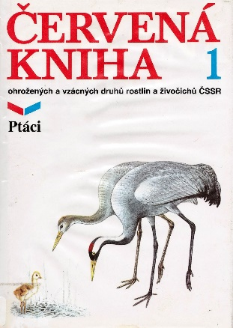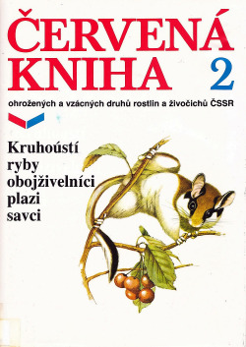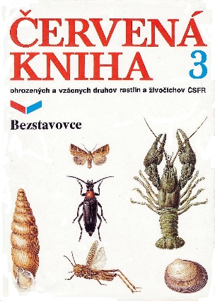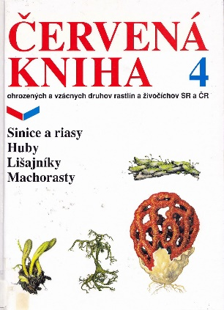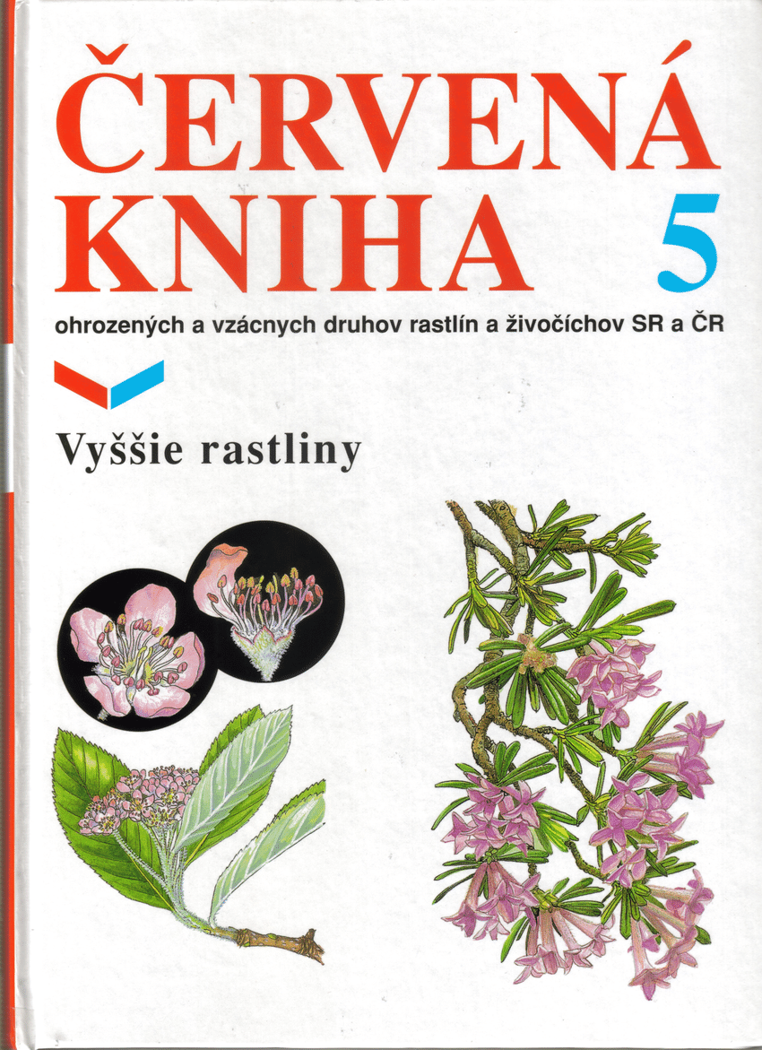

**ÚLOHA: Objasnite formy pohybovej aktivity u živočíchov. Na konkrétnych príkladoch určte, či ide o vonkajšiu alebo  vnútornú kostru živočíchov: slimák záhradný, rosnička zelená, rak riečny, koral červený, bystruška fialová, slepúch lámavý.**

Pohyb u živočíchov môže byť aktívny a pasívny. Aktívny zabezpečuje pohybová sústava, napríklad kožnosvalový vak (slimák), piadivý pohyb (húsenice), pohyb pomocov bičíkov(bičíkovce, spermie) alebo

svalov (vôľou sú ovládané ________________________________________________svaly

Slimák záhradný - ________________________kostra=___________________

Rosnička zelená- ________________________kostra=____________________

Rak riečny-_____________________________kostra=____________________

Koral červený-__________________________kostra=____________________

Bystruška fialová- _______________________kostra=____________________

Slepúch lámavý-________________________kostra=_____________________